Døme på eit skrivebord i P360, beståande av:
Namnet til skrivebordet

Eigendefinert tekst
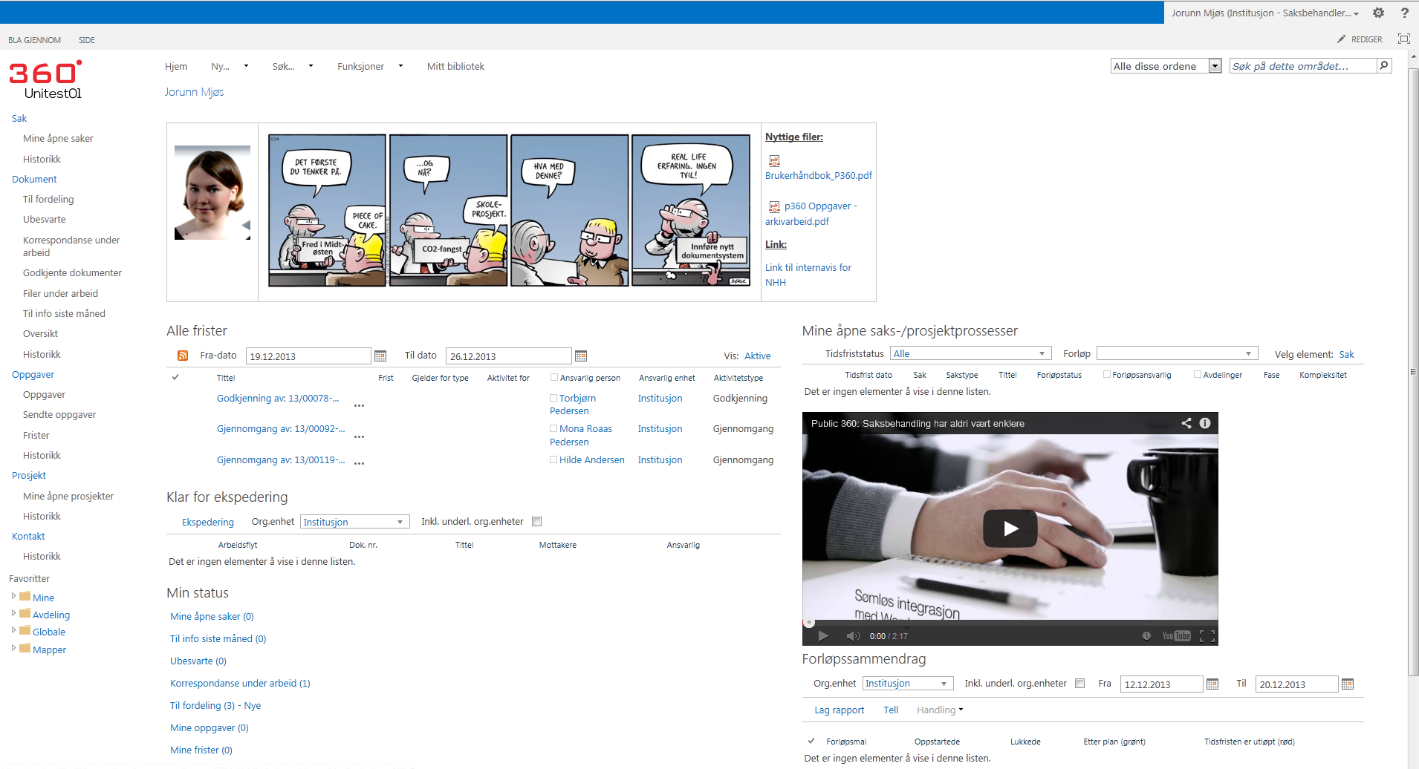
Og tabellar tinga ligg i, som styrer layout

Link til nettside
Filer
webdelar
HTML Kodesnutt
Bilete oppl
Det same skrivebordet sett frå redigeringsmodus
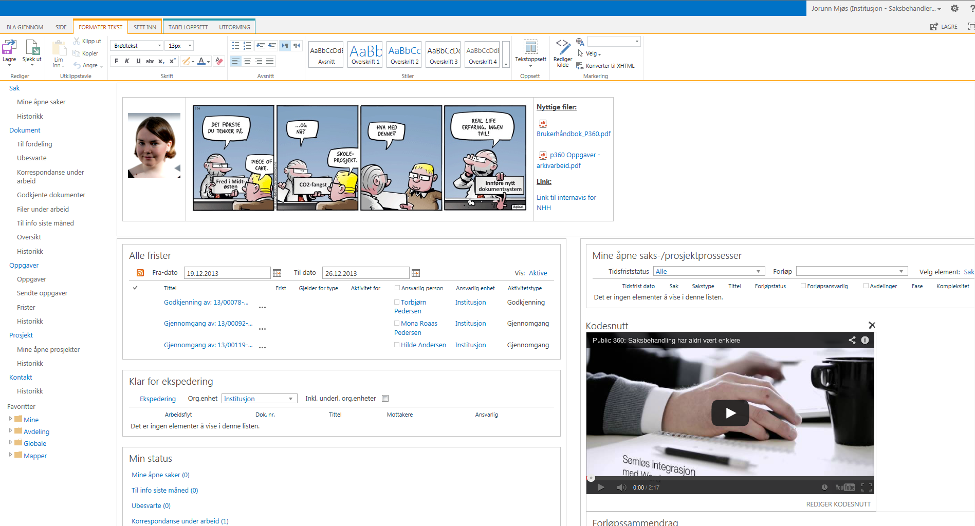
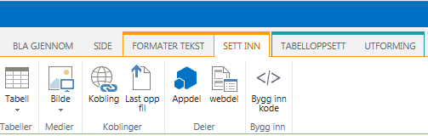
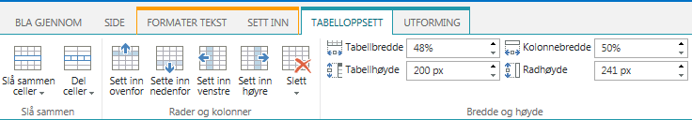
Erfaringar med skrivebord:
Hovedinntrykket er at det er veldig enkelt (og gøy!) å lage skrivebord og at det virkar som ein funksjon som har mykje potensiale som verkty for å strukturere arbeidsoppgåver og få oversikt.
Ferdighetsnivået som trengs for å lage skrivebord ligg circa rundtomkring det du treng for å lage ein powerpointpresentasjon, og er også veldig likt (men endå enklare) enn å redigere nettsider i enkle webpubliseringsprogram, som mange kjenner til frå oppdatering av sine sider på høgskulane/universiteta sine nettsider og/eller intranett (eller for den del frå facebook …). Men menyane du brukar for å lage skrivebord er veldig like og til dels identiske med dei du brukar i word, så det er ikkje så vanskeleg å forstå korleis ting heng saman og kva knappane er til...
Litt om skrivebord fortalt utifrå illustrasjonen ovanfor:
Her har eg lagt til ein del ulike element – det er circa like lett å legge inn alle saman: (webdelar, bilete, linkar, filer, hyperlink til nettside, tekst, kodesnutt (youtubevideo der embeddingskoden er lagt til som kodesnutt. Legg seg på plass av seg sjølv heilt brillefint, berre klipp og lim).
Det du vel å leggje inn blir lagt til på den plassen markøren står i redigeringsbildet – det går fint an å leggje dei berre rett etter/under kvarandre, men om du vil utnytte plassen best mogleg og få eit finare oppsett må det leggjast inn tabellar der webdelane etc. kan leggjast inn i dei ulike rutene. Størrelse/form på webdelane tilpasser seg tabellen.
Det eg kanskje syns er vanskelegast er å få til er layouten, som er styrt av tabellar, men det fins ein knapp som ser sånn ut - 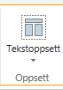, der det går an å velje nokre ferdig-alternativ.

LITT MEIR GENERELLE BETRAKTNINGAR OM FORDELANE MED SKRIVEBORD:
Fordelar og moglegheiter ved tilpassing av skrivebord i P360:
- Kvar og ein brukar får moglegheit til å lage ei oversikt over eigne arbeidsoppgåver, fristar og så vidare, uforstyrra av informasjonar og statusar som ikkje er relevante for seg sjølv.
- Dynamisk og mogleg å tilpasse individuelle og rollemessige behov og preferansar.
- Eit «skrivebord» også i den forstand at det er mogleg å gjere det «heimekosleg» med bilder av kjæledyr og ungar osv + å legge inn . Dette skaper også moglegheit for variasjon og avveksling i det visuelle inntrykket av «heimesida» og dessutan ei understreking av at det ein ser i bildet er informasjon som er tilpassa ein sjølv og som ein sjølv har «råderett» over.
- Meistringskjensle på boks. Ganske ulikt ePhorte …
- Truleg ein stor fordel at P360 kan opplevast som meir «tilpasningsvenleg» til den enkelte slik at kvar og ein kan få ei arbeidsflate som er forståeleg og relevant, i motsetnad til ephorte som er meir rigid og der det er vanskelegare å forstå seg på kva for noko av informasjonen som er viktig.
- Mindre «støy» - meir tilrettelegging utifrå eigne arbeidsoppgåver og rutiner.
- Målet bør vere at kvar og ein brukar av systemet skal kunne oppleve at skrivebordet har eit oppsett der ein opplever at ein får «støtte» frå systemet i å operasjonalisere og halde oversikt over eigne og eventuelt andre sine arbeidsoppgåver.
- Enkelt både å leggje til og å trekkje frå webdelar etter behov og utifrå ulike arbeidsoppgåver gjennom året, eller for den del å lage eigne skrivebord for spesielle oppgåver, t.d. møte/utvalsbehandling eller ein viss oppgåve der det er stort arbeidsvolum i visse periodar.
- Dersom ein og same person har fleire roller bør det vere forståeleg korleis desse eventuelt skil seg frå kvarandre og kva slags moglegheiter og avgrensingar dei har i dei ulike rollene.
Individuell kontra felles utforming av oppsett:
- For at det skal bli mindre jobb og mindre frustrasjon frå byrjinga av burde det utformast «ferdigpakkar» av webdelar og oppsett for dei ulike rollene. Dvs. at det blir laga eit standardoppsett for dei ulike rollene, som inneheld dei mest relevante webdelane.
- Utover dette bør det setjast opp kurs der ein kan få hjelp til å sjå moglegheitene i systemet og til å få til å lage dei oppsetta ein helst vil ha, både funksjonelt og visuelt (desse heng saman, meinar eg). Dette blir i seg sjølv også ei grei opplæring i kva for info og hjelpemiddel som fins i systemet, gjennom prøving og feiling og gjennom arbeid med noko ein sjølv konkret vil få noko utav.
- MÅLSETJING: At P360 skal opplevast som ven, ikkje fiende … Større sjanse for at folk vil bruke systemet dersom det opplevast som at det er noko «in it for me» i det daglege.

